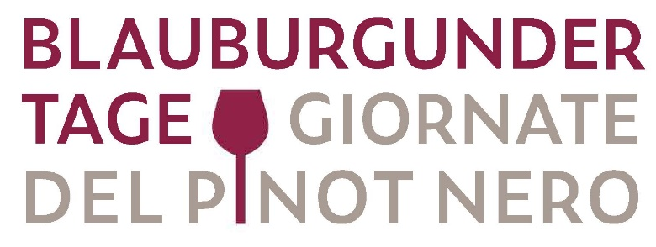

Blauburgunderwettbewerb
Name Weingut

ALPENTRANS LOGISTICS SAS
Staatsstraße, 124
I-39040 SALURN (BZ)

Öffnungszeiten: Montag bis Freitag von 8:00 – 12:00 Uhr und 13:00 – 17:00 Uhr
Zustellung innerhalb 28.02.2023

